附件2
响应技术资料表

请根据所响应的实际情况，逐条对应本项目附件1“采购需求一览表”中的内容及要求详细填写相应的具体内容。“偏离说明”一栏选择“正偏离”、“负偏离”或“无偏离”进行填写。

分项（有分项时填写）
序号 | 采购文件需求 |  | 响应文件承诺 |  | 偏离说明
序号 | 货物名称 | 技术参数 | 货物名称 | 响应技术参数 | 偏离说明
1 | 定制购物袋 | 1、款式：手提式  2、材质：华昊70g无纺布材料  3、工艺：环保pp料淋膜，凹版油墨印刷，包边车缝工艺  4、规格：30 cm （±2cm）*40 cm（±2cm） *10cm（±1cm）  ★5、定制要求：定制采购人指定LOGO及宣传内容，样式如下：  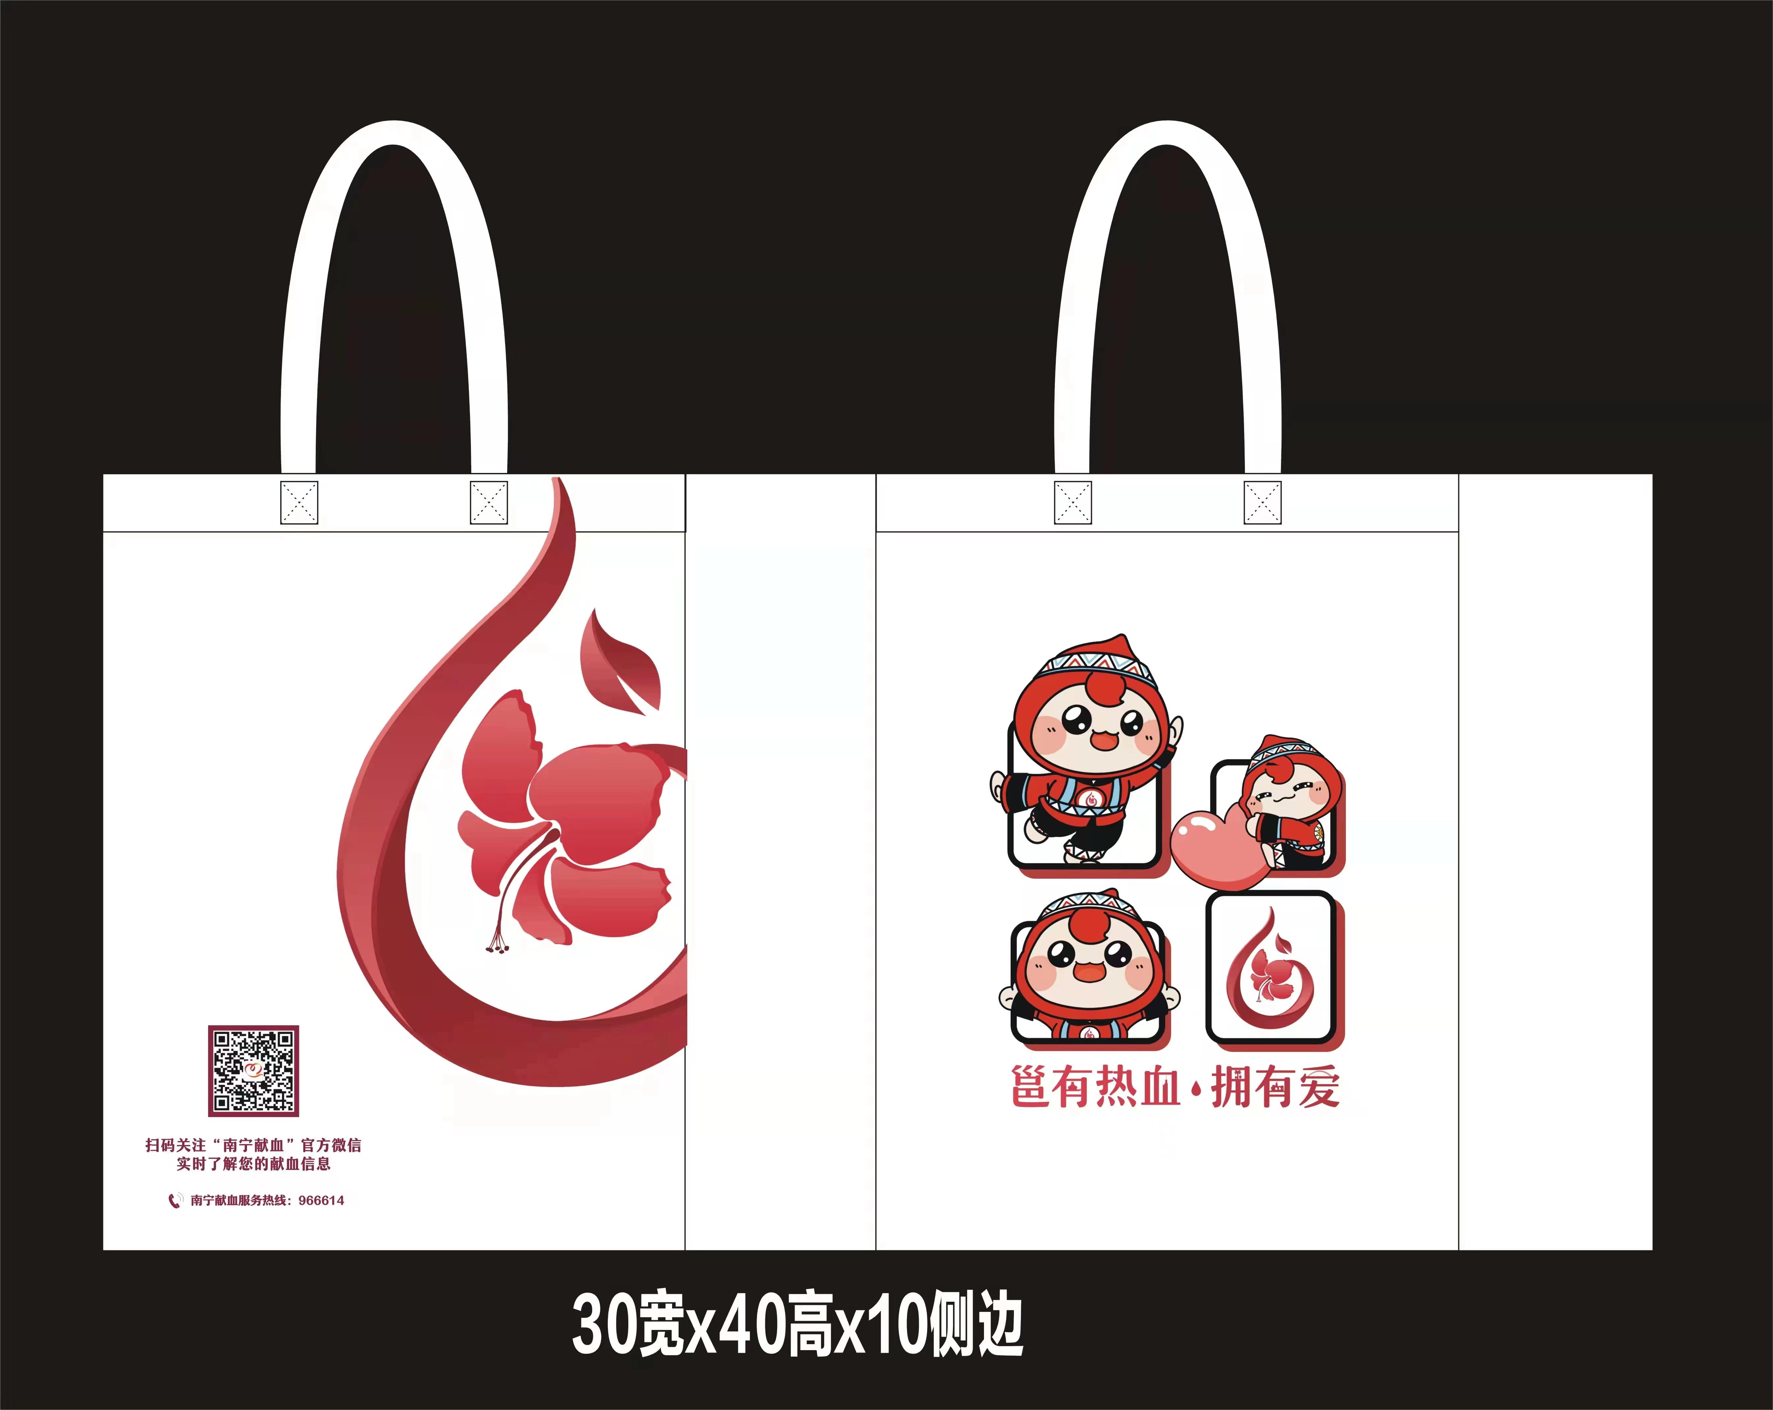 | 定制购物袋 | 请填入贵单位响应的内容。 | 正偏离（负偏离或无偏离）
2 | 定制小礼品袋 | 1、款式：手挽式  2、材质：HDPE高压料  3、工艺：油墨印刷，抗水、环保、耐搓耐划、高泽度高、无异味  4、规格：210 mm（±10mm） *310 mm（±10mm） *0.05mm  ★5、双面图案定制：定制采购人指定LOGO及宣传内容，样式如下：  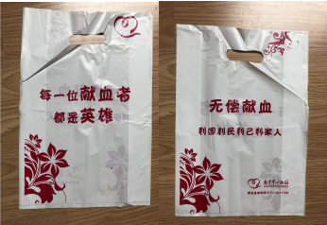 | 定制小礼品袋 | 请填入贵单位响应的内容。 | 正偏离（负偏离或无偏离）
3 | 定制大礼品袋 | 1、款式：背心式  2、材质：HDPE+LDPE  3、工艺：油墨印刷，细腻颗粒压纹，抗水、环保、耐搓耐划、高泽度高、无异味  4、规格：底部宽+侧宽撑开*总长（包括手提）38cm（±2cm）+20cm（±2cm）*58cm（±5cm）  ★5、定制要求：定制采购人指定LOGO及宣传内容，样式如下：  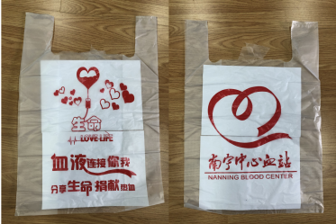 | 定制大礼品袋 | 请填入贵单位响应的内容。 | 正偏离（负偏离或无偏离）

注：⑴表格内容均需按要求填写并盖章，不得留空，否则按无效响应处理。
⑵当响应文件的内容低于附件1“采购需求一览表”中技术参数要求时，供应商应当如实写明“负偏离”，否则视为虚假响应。
响应人（盖单位公章）：

法定代表人或其委托代理人（签字或盖章）：

